После регистрации в личном кабинете, если Ваш адрес не получен автоматически, необходимо перевести настройки на автоматическое получение ip в свойствах сетевой карты вручную, процесс этот заключается в следующем:

1. Нажимаем левой кнопкой мыши на "Finder".

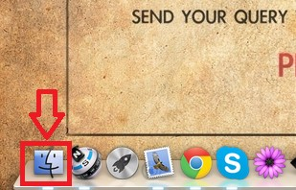

1. Выбираем раздел «Applications» в левой части открывшегося окна, затем выбираем приложение «System Preferences»

[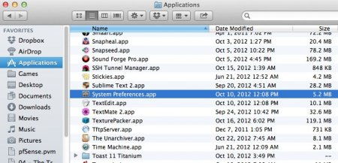](http://triolan.net/uploads/posts/2012-11/1353078936_2.jpg)

1. В открывшемся окне «Сеть» выбираем тип подключения – Ethernet, из списка «Конфигурировать IPv4» выберите «Используя DHCP» После этого нажмите на кнопку

Применить»

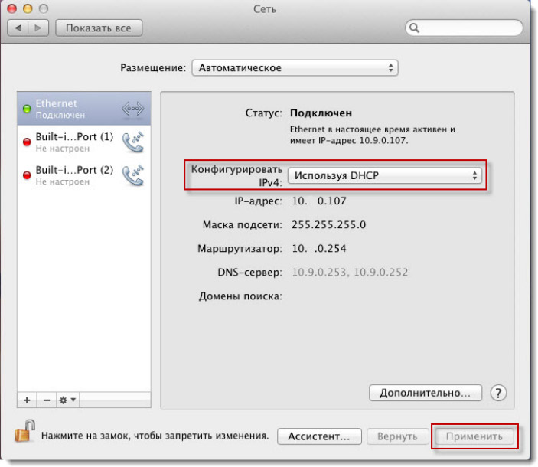

На этом изменения настроек для получения ip автоматически закончено.